教育部國民及學前教育署
107學年度健康促進學校輔導計畫
「前後測成效評價」成果報告

動出青春活力，水YOUNG自信洋溢

研究機構：臺北市立東門國民小學
研究人員：王怡又、黃敏芬
指導者：廖邕教授

中華民國108年4月10日

「前後測成效評價」策略與成效摘要表
研究對象 | 四年級1個班 六年級1個班 |  |  |  | 人數 |  | 56人(男:32 女:24 )
執行策略摘要 | - 健康體位常識入班教學  - 健康體位親職講座  - 健康體位宣導活動  - BMI計算表  - 計步器記錄表  - 喝水計算表  - 喝水紀錄表
量性分析成效重點摘要(寫出所測之變項與相關數據，重點為主。若有推論統計，則請寫出推論統計t值、卡方值、備註使用之統計方法…等，若無則無須填)
研究工具:例: 健康體位計畫國小版問卷 |  |  |  |  |  |  |  | 前後測時距:例: 兩個月
變項名稱 |  | 前測值  M(SD) 或% | 後測值  M(SD) 或% | t值  或X2 |  | P值 |  | 結果簡述 | 備註
喝水量 |  | 2.55瓶/天 | 2.61瓶/天 |  |  | .788 |  | 每日喝水量略升
喝水達成率 |  |  | 407 129.5％  601 84.5％ |  |  |  |  | 無前測記錄
含糖飲料攝取量 |  | 2.64次/週 | 2.3次/週 |  |  | .212 |  | 每日含糖飲料略減
身體活動問卷 |  | 37.5％ | 44.6％ |  |  |  |  | 以10-30分鐘運動量為主
計步器步數 |  | 25.15％ | 52％ |  |  |  |  | 有大幅度進步
質性分析成效摘要(若無則不需填寫)
研究工具:BMI計算表、喝水量計算表、喝水紀錄表
- BMI計算表皆能正確計算完成。
- 喝水量計算表：依照體重乘上30c.c.做為基礎，學習單分為5題，為計算每日飲用白開水的量、計算全日課在校時間飲用白開水的量、計算全日課飲水瓶數量(每瓶500c.c.)、計算半日課在校時間飲用白開水的量、計算全日課飲水瓶數量(每瓶500c.c.)。
- 喝水紀錄表：紀錄四週飲水狀況。

動出青春活力，水YOUNG自信洋溢
摘要
研究背景與研究目的
東門國小環境優越，地理位置特殊，位於博愛特區內，家長參與度高，社區家長的社經地位偏高，多為政府各部會公務人員、醫護人員、教授等，十分關心學生的教育，積極投入班級教學、參與學校活動，親師合作密切，家長會組織健全，愛心志工團陣容堅強。
但因家長社經地位的緣故，及問卷中所統計出的結果，發現學生在飲食的攝取上有很多含糖飲料，而本校105與106學年度時肥胖及過重的比例高於全市比例，所以這讓研究者感到好奇，因此想要探討這個部份的原因及介入策略。
研究方法
本次行動研究的進行，選取四年級1個班與六年級1個班，共計56人，選擇此兩班的原因是此兩班學生肥胖及過重的比例為全學年最高；介入活動包括執行健康體位評量問卷施測、計步器紀錄、營養教育教學：教導多喝白開水少喝含糖飲料、製作營養豐富低熱量點心及一個月喝白開水紀錄。本研究採量化及質性研究，利用問卷、學習單，探討透過「健康體位教育活動」後對學生健康體位行為的影響。
研究發現
本研究發現在費力活動及中等費力活動與走路的天數及時間並沒有顯著差異，但在計步器運動上步數有所增加，另外在一個月喝白開水的紀錄上可以發現四年級學生的喝水達成率為100%，甚至有許多學生喝超過每日應喝水量；六年級學生喝水的情況較四年級差，但是喝水未達標準率有下滑的趨勢，但於含糖飲料攝取方面，攝取量略有下降。
關鍵字：健康體位、喝白開水、健康促進
聯絡人：黃敏芬、王怡又
e-mail：fanny@mail.tmps.tp.edu.tw；flywings322@gmail.com
地址：臺北市仁愛路一段2-4號
第一章 前言
一、研究背景與動機
東門國小環境優越，地理位置特殊，位於博愛特區內，家長參與度高，社區家長的社經地位偏高，多為政府各部會公務人員、醫護人員、教授等，十分關心學生的教育，積極投入班級教學、參與學校活動，親師合作密切，家長會組織健全，愛心志工團陣容堅強。但因家長社經地位普遍較高，所以學生在課間攝取零食及含糖飲料的機會較高，校園中的垃圾量也跟著變多。
依據世界衛生組織及我國衛生福利部國民健康署所做之研究發現，兒童期肥胖與飲食、環境因素及身體活動不足有關，肥胖帶來的健康危害促使兒童提早成為代謝症候群(如：糖尿病、心血管疾病、腦中風等慢性病)及癌症的患者(WHO，2015；衛生福利部國民健康署，2014；陳雅婷，2017)。臺灣學童肥胖比率為亞洲之冠，國小學童過重及肥胖比率為30.4%，(衛生福利部國民健康署，2014)。政府及學界就學童肥胖問題日漸重視，肥胖防治被視為全面性工作，從教育、環境及政策著手來控制學童肥胖的盛行率。(劉影梅等，2007)
由表1-1所示，本校學生健康資訊系統的統計表進行分析，小一生入學時體位過重及肥胖的人數有12.6~20.9%；到了二年級時，減少1.6%~3.5%的人數；三年級時過重的比率是0.2%~2.9%增加，在四年級升五年級之過渡期及五年級時體重過重和超重的人數增多，至六年級時人數又減少。可能是小朋友在發育期的食量增加但又未能選擇營養均衡的食物，活動量也可能不足導致。六年級即將進入青春期對自己的身體形象都會有影響。

根據表1-2所示，以本校103至106學年之體位比率與學校所在行政區中正區及全臺北市平均比率相比，可得到以下結果：103學年度本校過重及肥胖比率為25.00%，是三者中最低、104學年度本校過重及肥胖比率為24.30%，亦為三者最低；105學年本校過重及肥胖比率為24.06%，比中正區平均低，但是高於全市平均；106學年本校過重及肥胖比率為24.00%，比率雖然比105學年度來得低，但是和中正區與全市相比已經高於此兩者；至於107學年因尚未有中正區和全市的統計，但是本校小一新生入學過重以上比率為12.6%，是103學年到107學年中最低的一學年。
表1-1 臺北市東門國小103~107學年體重過重與超重的比率
 | 103學年 | 104學年 | 105學年 | 106學年 | 107學年
ㄧ年級 | 20.30% | 20.90% | 20.20% | 19.50% | 12.60%
二年級 | 22.20% | 16.80% | 19.30% | 18.70% | 17.40%
三年級 | 27.70% | 26.10% | 20.10% | 19.10% | 21.40%
四年級 | 27.30% | 30.30% | 26.30% | 23.00% | 21.00%
五年級 | 25.30% | 29.00% | 34.50% | 30.80% | 28.50%
六年級 | 27.10% | 23.30% | 26.90% | 31.90% | 30.30%
全校 | 25.00% | 24.30% | 24.60% | 24.00% | 21.70%

表1-2 103~106學年本校與行政區、臺北市內的體位比率
學年 | 行政區 | 過輕 | 適中 | 過重 | 肥胖 | 過重及肥胖
106 | 東門國小 | 8.40% | 67.60% | 13.10% | 10.90% | 24.00%
 | 中正區 | 8.94% | 67.32% | 12.39% | 11.35% | 23.74%
 | 臺北市 | 9.72% | 66.90% | 12.23% | 11.15% | 23.38%
學年 | 行政區 | 過輕 | 適中 | 過重 | 肥胖 | 過重及肥胖
105 | 東門國小 | 8.20% | 67.20% | 13.60% | 11.00% | 24.60%
 | 中正區 | 8.69% | 66.25% | 13.09% | 11.97% | 25.05%
 | 臺北市 | 9.34% | 66.65% | 12.63% | 11.38% | 24.01%
學年 | 行政區 | 過輕 | 適中 | 過重 | 肥胖 | 過重及肥胖
104 | 東門國小 | 7.50% | 68.20% | 13.10% | 11.20% | 24.30%
 | 中正區 | 8.05% | 66.18% | 13.38% | 12.39% | 25.77%
 | 臺北市 | 8.83% | 66.15% | 12.99% | 12.04% | 25.02%
學年 | 行政區 | 過輕 | 適中 | 過重 | 肥胖 | 過重及肥胖
103 | 東門國小 | 6.60% | 68.40% | 14.10% | 10.90% | 25.00%
 | 中正區 | 7.91% | 65.33% | 14.53% | 12.23% | 26.76%
 | 臺北市 | 8.68% | 65.42% | 13.54% | 12.36% | 25.90%

二、問題背景分析
依據表1-3健康體位SWOT分析可以看出，本校目前健康體位發展的劣勢為家長經常購買含糖飲料給孩子且班級人數多，所以教師及行政人員工作量較大，負擔重，在推動上有時較無法全面落實。此外，雖然說某些家長參與度高，配合度也高，但是也有部份家長過度關心，干預教學與學校工作，造成學校政策實施的困擾。

表1-3東門國小健康體位SWOT分析
因素 | S（優勢） | W（劣勢） | O（機會） | T（威脅）
學校衛  生政策 | 成立健康促進團隊。  行政團隊對於師生健康的推動不遺餘力。 | 本校家長經常購買零食及含糖飲料給孩子吃。 | 結合董氏基金會及台大醫院提供各項健康體位服務，希望提升體中適中比率。 | 導師班務繁忙，學業壓力大，需要讓各班級理解健康促進的重要性。
健康服務 | 學校群組營養師注重飲食推動與宣導。  家長會對學校推動各項健康促進作為非常支持。 | 班級人數多，教師及行政人員工作負擔重。 | 學校日家長參與率高，利用每學期舉辦的學校日向家長宣導衛教。  辦理親職健康講座。  定期發下健康促進訊息。 | 某些專業議題，缺乏領域專業人才。
教學活動 | 健康領域納入健康體位課程。  勤於兒童朝會進行全校宣導。  提供主題課程學習。 | 校內進修健康體育 課程研習略顯不 足。  教師重視健康程度 不同，易影響師生 對健康促進的重視 程度。 | 結合校內身高體重測量，進行營養教學。 | 越區家長多，且多為雙薪家庭，直接參與不易。
物質環境 | 設有多功能和知動教室，可規畫各種教學用途。 | 學校的空間有限，學童人數多，活動空間較小。 | 學校日家長參與率高，利用每學期舉辦的學校日向家長宣導衛教。 | 孩子於安親、課輔活動回家後，親子互動的時間不足，家長沒有足夠時間教導孩子正確的保健知識、及行為。
社會環境 | 課後社團多元。  結合營養教育。  持續推行健康體位工作。 | 可提供學生作為健 康榜樣的家長須待 發掘。 | 參與學校志工的家 長，充滿服務熱 誠，無條件協助學 校推展各項活動。 | 部份家長過度關心，干預教學及學校工作，造成學校政策實施時的困擾。
社區關係 | 本校位於中正區總統府旁，鄰近臺大醫院。  中正區健康服務中心有經常性合作關係。 | 放學後本校大部分學童會參加安親班、課後才藝班及課輔班。 | 本校部分家長熱心班務，配合度高。  結合社區資源提供各項健康體位知識，希望提升健康體位效果。 | 部分家長工作  繁忙而忽略了  健康體位等保健問題。

三、研究目的
基於上述研究背景與動機，本研究的研究目的如下：
一、探討策略介入後對學童運動之行為變化。
二、探討策略介入後對學童飲水之行為變化。
三、探討策略介入後對學童飲含糖飲料之行為變化。

四、文獻探討
(一)學童健康體位之意義及現況
由於社會快速變遷，生活步調及型態逐漸改變，人民飲食習慣處於一種動態變化狀況中。國內外許多研究發現，兒童期體位異常與飲食、環境因素及身體活動不足有關，體位異常最主要原因是攝入熱量與消耗熱量間的不平衡、不健康飲食、家長缺少督導行為、低社經地位及身體的活動量不足等。
當熱量攝取大於能量消耗時，過多的能量以脂肪型態儲存於體內，一但脂肪儲存過多就會造成肥胖；目前利用身體質量指數(body mass undex，BMI)來定義肥胖是最普遍的方法。BMI是直接測量體脂肪含量以外，脂肪過度累積最好的替代檢查(陳武元、許惠春、吳子聰、祝年豐、劉影梅，2018)；BMI的計算方式為體重(kg)除以身高(m)的平方。兒童肥胖和成人肥胖一樣多是單純性肥胖，單純性肥胖為攝取之熱量大於消耗之熱量，因此多於的熱量轉為體脂肪儲存。(蘇秀悅、成必筠、祝年豐，2014)
因學童仍在生長發育期，身高增加、體重也會跟著變動，因此較難界定肥胖，不同國家的標準亦不相同，身體質量指數(BMI)與身體脂肪量密切相關，目前學術界是以此指數做為評估兒童體位異常的工具。臺灣地區以BMI為指標，衛生福利部國民健康署公佈不同的年齡及性別的兒童身體質量指數建議值。7-18歲健康體位標準是依據1997臺閩地區中小學學生體適能(800/1600公尺跑走、屈膝仰臥起坐、立定跳遠、坐姿體前彎四項測驗成績皆優於25百分位值之個案)檢測資料(衛生福利部國民健康署，2013)；當身體質量指數超過該年齡的85百分位為過重，超過95百分位則為肥胖(衛生福利部國民健康署，2014；蘇秀悅、成必筠、祝年豐，2014)。

在臺灣，兒童肥胖盛行率日趨升高，依照衛福部國民健康署2018年公佈之體位狀況，2006至2011年國小學童過重及肥胖比例為26.2%、25.4%、25%、25.2%、25.9%，2012年採新標準(半歲中位數齡)，2012-2015年國小學生過重及肥胖比例為29.9%、30.4%、29.2%、28.9%。
(二)學童健康體位之影響因素
衛生福利部國民健康署「臺灣肥胖防治白皮書」以實證為基礎，提出肥胖防治健康飲食原則如下：
1.新鮮蔬果多樣性
每天應食用適當份量的水果跟蔬菜，以吃新鮮蔬果為目標。每種蔬果之成份均不相同，增加蔬果多樣性，可增加獲得各種不同種類營養素及植化素之機會，也減少不健康食物攝入之機會。
WHO兒童肥胖防治建議增加蔬菜跟水果的攝取。結合家長參與、學校教育課程以及學校食物供應等，提升蔬果可近性及可獲性的多元介入策略，可提升兒童對蔬果的攝取，並可能幫助體重控制。
2.多攝取原態食物
飲食優先選擇原態食物，如新鮮蔬菜、水果、全穀、豆類、堅果種子等，來充分獲得微量營養素、膳食纖維與植化素。盡量避免攝食以大量糖、澱粉、油脂等精製原料加工製成的食品，因其空有熱量，而吳其他營養價值。
3.以全穀類取代精緻穀類食物
WHO兒童肥胖防治建議增加全穀類攝取，全穀類含有豐富的維生素、礦物質及膳食纖維，且提供多樣的植化素，對人體健康具有保護作用。

4.以白開水或無糖飲料取代含糖飲料，減少含糖攝取
WHO兒童肥胖防治建議限制糖的攝取。大多數研究顯示含糖飲料攝取增加與兒童和青少年體重增加及肥胖呈現正相關。兒童及青少年以白開水取代含糖飲料，可減少熱量的攝取，降低體重過重的機率，兒童應從小養成白開水、不喝含糖飲料的習慣，可預防肥胖的發生。
5.降低高脂、高糖類食物攝取
「2005-2008年臺灣國民營養健康狀況變遷調查」發現，臺灣成人近年來速食麵、糕餅類、甜食、加糖飲料攝取量增加，特別在年輕人比較明顯，和肥胖的趨勢不謀而合。目前臺灣成人肥胖盛行率快速上升，可能與國人增加攝取低營養密度高糖負荷量的食品有關。
(三)促進學童健康體位的飲食建議
依據衛生福利部公佈的每日飲食指南及國民飲食指標中指出，每種食物提供營養素不同，應多元化選擇各類食物，適量攝取六大類食物來達到飲食均衡之目弟，尤其要吃足夠的蔬菜、水果、全穀、豆類、堅果種子及低脂乳品，多喝開水、少油炸、少脂肪、少醃漬、少喝含糖飲料，三大營養素占總熱量比例範圍為蛋白質10-20%、脂質20-30%、醣類(碳水化合物)50-60%(衛生福利部國民健康署，2012)。
各年齡兒童每日飲食建議的攝取量有些微不同，就國小中高年級(9-12歲)學童而言，一日六大類食物攝取量應分配為全穀根莖類3-4碗、蔬菜類3-4碟、水果類3-4份、奶類1.5杯、豆魚肉蛋類6份、油脂4-5茶匙與堅果種子1份(董氏基金會，2014；衛生福利部國民健康署，2013)。

第二章 研究方法
- 研究對象：
依據表2-1及表2-1續所示，以107學年度第一學期四年級及六年級體位判讀表中發現407班28位學生中有3位小朋友體位過輕，16位小朋友體位適中，9位小朋友過重和超重，班級過重及超重的比率是32.1%，而四年級學年平均為21%，高出11.1%；601班29位學生中0位學生體重過輕，14位小朋友體重適中，15位小朋友過重和超重，占班級的51.7%，而全六年級平均為21.7%，高出30%，比例相當高。故選取此兩班作為介入的班級，共計56人。
- 研究工具及策略：
(一)身體質量指數：測量工具為身高體重測量器，測量前應先歸零調整教正。
1.身高部份：最佳量測時間為早上，本校採用電子身高計做為量測工具，測量結果以公分為單位，計至小數點一位，以下四捨五入(教育部學校衛生資訊網，2010；教育部體育署，2015。)
2.體重部份：受測者穿著輕便服裝，脫去外套、鞋子，本校採用電子體重計做為量測工具，測量結果以公斤為單位，計至小數點一位，以下四捨五入(教育部學校衛生資訊網，2010；教育部體育署，2015。)
(二)健康體位計畫國小版問卷：
本問卷一共由五個問卷組成，介紹如下：
1.問卷一：健康情形
2.問卷二：IPAQ臺灣活動量調查-學生自填短版問卷
3.問卷三：認識自己的身體
4.問卷四：我吃了哪些食物
5.問卷五：家長基本資料

表2-1台北市立東門國小107學年第1學期_體位判讀結果統計報表
 |  | 身高體重檢查人數 |  |  | 體位判讀
年級 | 班級 | 人數 | 合計 |  | 體位過輕 | 體位適中 | 體位過重 | 體位肥胖 | 過重和超重比率
 |  | 比率 | 計 |  | 計 | 計 | 計 | 計
四 | 1 | 人數 | 29 |  | 3 | 24 | 2 | 0 | 2
 |  | 比率 | 100.0% |  | 10.3% | 82.8% | 6.9% | 0.0% | 6.9%
 | 2 | 人數 | 29 |  | 1 | 20 | 4 | 4 | 8
 |  | 比率 | 100.0% |  | 3.4% | 69.0% | 13.8% | 13.8% | 27.6%
 | 3 | 人數 | 26 |  | 1 | 18 | 5 | 2 | 7
 |  | 比率 | 100.0% |  | 3.8% | 69.2% | 19.2% | 7.7% | 26.9%
 | 4 | 人數 | 26 |  | 1 | 18 | 6 | 1 | 7
 |  | 比率 | 100.0% |  | 3.8% | 69.2% | 23.1% | 3.8% | 26.9%
 | 5 | 人數 | 24 |  | 4 | 19 | 1 | 0 | 1
 |  | 比率 | 100.0% |  | 16.7% | 79.2% | 4.2% | 0.0% | 4.2%
 | 6 | 人數 | 28 |  | 3 | 20 | 2 | 3 | 5
 |  | 比率 | 100.0% |  | 10.7% | 71.4% | 7.1% | 10.7% | 17.9%
 | 7 | 人數 | 28 |  | 3 | 16 | 3 | 6 | 9
 |  | 比率 | 100.0% |  | 10.7% | 57.1% | 10.7% | 21.4% | 32.1%
 | 8 | 人數 | 27 |  | 4 | 19 | 3 | 1 | 4
 |  | 比率 | 100.0% |  | 14.8% | 70.4% | 11.1% | 3.7% | 14.8%
 | 9 | 人數 | 27 |  | 3 | 17 | 4 | 3 | 7
 |  | 比率 | 100.0% |  | 11.1% | 63.0% | 14.8% | 11.1% | 25.9%
 | 10 | 人數 | 28 |  | 2 | 19 | 3 | 4 | 7
 |  | 比率 | 100.0% |  | 7.1% | 67.9% | 10.7% | 14.3% | 25.0%
 | 年級合計 | 人數 | 272 |  | 25 | 190 | 33 | 24 | 57
 |  | 比率 | 100.0% |  | 9.2% | 69.9% | 12.1% | 8.8% | 21.0%
表2-1台北市立東門國小107學年第1學期_體位判讀結果統計報表（續）
 |  | 身高體重檢查人數 |  |  | 體位判讀
年級 | 班級 | 人數 |  | 合計 | 體位過輕 | 體位適中 | 體位過重 | 體位肥胖 | 過重和超重比率
 |  | 比率 |  | 計 | 計 | 計 | 計 | 計
六 | 1 | 人數 |  | 29 | 0 | 14 | 6 | 9 | 15
 |  | 比率 |  | 100.0% | 0.0% | 48.3% | 20.7% | 31.0% | 51.7%
 | 2 | 人數 |  | 28 | 0 | 18 | 7 | 3 | 10
 |  | 比率 |  | 100.0% | 0.0% | 64.3% | 25.0% | 10.7% | 35.7%
 | 3 | 人數 |  | 28 | 3 | 18 | 4 | 3 | 7
 |  | 比率 |  | 100.0% | 10.7% | 64.3% | 14.3% | 10.7% | 25.0%
 | 4 | 人數 |  | 28 | 4 | 15 | 4 | 5 | 9
 |  | 比率 |  | 100.0% | 14.3% | 53.6% | 14.3% | 17.9% | 32.1%
 | 5 | 人數 |  | 22 | 0 | 21 | 1 | 0 | 1
 |  | 比率 |  | 100.0% | 0.0% | 95.5% | 4.5% | 0.0% | 4.5%
 | 6 | 人數 |  | 28 | 1 | 18 | 9 | 0 | 9
 |  | 比率 |  | 100.0% | 3.6% | 64.3% | 32.1% | 0.0% | 32.1%
 | 7 | 人數 |  | 29 | 2 | 19 | 4 | 4 | 8
 |  | 比率 |  | 100.0% | 6.9% | 65.5% | 13.8% | 13.8% | 27.6%
 | 8 | 人數 |  | 28 | 1 | 18 | 2 | 7 | 9
 |  | 比率 |  | 100.0% | 3.6% | 64.3% | 7.1% | 25.0% | 32.1%
 | 9 | 人數 |  | 28 | 4 | 15 | 5 | 4 | 9
 |  | 比率 |  | 100.0% | 14.3% | 53.6% | 17.9% | 14.3% | 32.1%
 | 10 | 人數 |  | 29 | 2 | 20 | 5 | 2 | 7
 |  | 比率 |  | 100.0% | 6.9% | 69.0% | 17.2% | 6.9% | 24.1%
 | 年級合計 | 人數 |  | 277 | 17 | 176 | 47 | 37 | 84
 |  | 比率 |  | 100.0% | 6.1% | 63.5% | 17.0% | 13.4% | 30.3%
全校合計 |  | 人數 |  | 1717 | 141 | 1203 | 214 | 159 | 373
 |  | 比率 |  | 100.0% | 8.2% | 70.1% | 12.5% | 9.3% | 21.7%

- 研究工具及策略：
(一)身體質量指數：測量工具為身高體重測量器，測量前應先歸零調整教正。
1.身高部份：最佳量測時間為早上，本校採用電子身高計做為量測工具，測量結果以公分為單位，計至小數點一位，以下四捨五入(教育部學校衛生資訊網，2010；教育部體育署，2015。)
2.體重部份：受測者穿著輕便服裝，脫去外套、鞋子，本校採用電子體重計做為量測工具，測量結果以公斤為單位，計至小數點一位，以下四捨五入(教育部學校衛生資訊網，2010；教育部體育署，2015。)
(二)健康體位計畫國小版問卷：
本問卷一共由五個問卷組成，介紹如下：
1.問卷一：健康情形
2.問卷二：IPAQ臺灣活動量調查-學生自填短版問卷
3.問卷三：認識自己的身體
4.問卷四：我吃了哪些食物
5.問卷五：家長基本資料
(三)質性研究：
1.BMI計算學習單：測量身高、體重後發下學生學習單，學習單分為7題，分別為：身高、體重、計算BMI值、BMI範圍、計算健康體重範圍、自評是否符合理想體重標準以及提供維持理想體重的方法。
2.喝水量計算學習單：依照體重乘上30c.c.做為基礎，學習單分為5題，為計算每日飲用白開水的量、計算全日課在校時間飲用白開水的量、計算全日課飲水瓶數量(每瓶500c.c.)、計算半日課在校時間飲用白開水的量、計算全日課飲水瓶數量(每瓶500c.c.)。
3.喝水量紀錄表: 從108年2月21日開始至108年3月15日止，總共是4週的時間，每位學生記錄自己的飲水達成數量。

4.計步器記錄：從107年11月19日至107年12月22日，共計五週時間，讓學生配戴計步器，每周傳輸到icare網站，再由研究者至網站下載數據，另外，亦請班級導師協助督導學生是否達到標準。
(四)宣導活動：
邀請台大兒童醫院107年9月18日到校向家長宣導健康體位的重要，並請董氏基金會之營養師於108年2月14日進行含糖飲料危害宣導；108年2月16日家長日時到班級進行相關宣導；108年3月7日進行化學飲料調製以及108年3月14日邀請平等國小羅雪莉護理師到校進行團康活動及教導如何做出營養又健康之點心等三次相關介入措施。
三、研究設計
(一)行動研究的產生：依表107學年度本校在通盤考量健康議題上較有改善空間的健康體位項目後申請健康促進學校。研究方向乃透過學務主任、衛生組長、教師、護理師共同討論整體大環境以及學校實施健康體位的現況及問題。執行團隊由本校謝校長領軍，學務處余主任擔任召集人召集學務處行政團隊及教學相關人員進行決策規劃及課程(講座)安排。

表2-2東門國小健康促進學校實施計畫工作職掌
工作項目 | 姓名 | 職稱 | 工作內涵
計畫主持人 | 謝明燕 | 校長 | 主持會議、督導相關工作之進行及人員之考核
秘書組 | 余征冠 | 學務主任 | 研擬實施計劃，推動計畫及行政協調
教育組 | 洪慧瑄 | 教務主任 | 督導教師將相關課程融入各科教學，督導落實健康與體育教學並彙集提供相關成果資料
總務組 | 林郁玲 | 總務主任 | 辦理採購、提供各項人力物力等相關事項
支援組 | 黃楚燁 | 家長代表 | 協助各項活動之推展及整合家長資源，社區及學校資源之協調聯繫推展健康服務
輔導組 | 楊振岳 | 輔導主任 | 輔導學生相關心理障礙，以維護身心健康，彙集提供相關成果資料。
研究組 | 石倡海 | 體育組長 | 體適能評估，各項體育活動之推展並彙集提供相關成果資料
護理組 | 黃敏芬  詹欣怡 | 護理師 | 身體健康狀況及需求評估，活動策略設計及效果評估（提供前後各項數據之比較）
宣導組 | 王怡又 | 衛生組長 | 活動策略設計、執行、講座安排、藝文比賽及其他相關活動之策劃執行、成果彙集呈報等
顧問 | 湛濠銘 | 教師會長 | 協助各項活動之推動
教學組 | 一～六  年級代表  領域代表 | 各年級及領域代表 | 各項活動之教學實施

(二)研究架構：

實驗組
健康體位宣導
喝水記錄單
BMI學習單
健康
體位
行為
提升
含糖飲料宣導

計步器記錄

圖2-1.研究架構
第三章 研究結果
一、基本敘述統計
本次發放問卷為56份，回收56份，問卷回收率為100%，男生為31人，占55.4%，女生為25人，占44.6%。依照表4-1，在家長背景方面，父親教育程度在高中、職者為5人，占8.9%，大學、專科以上人數共計45人，占80.3%；母親教育程度在高中、職者為9人，占16.1%，大學、專科以上人數共計42人，占75%，可以看出此兩班級之學生家長教育程度偏高。至於家長職業分布於各行各業，其中父親以專業人員(研究人員、醫事技術人員、會計師、法官、工程師…等)20人(占35.7%)最多，其次為主管人員(民代、事業主管、事業負責人、商人)14人(占25%)；母親職業以專業人員(研究人員、醫事技術人員、會計師、法官、工程師…等)18人(占32.1%)最多，其次為主管人員(民代、事業主管、事業負責人、商人)10人(占17.9%)。由上述可以得知，此兩班家長之社經地位較高，符應學校家長社經地位較高之背景。

表3-1家長背景敘述統計表格
項目 |  | 人數 | 百分比(%) | N=56
學童性別 | 男 | 31 | 55.4
 | 女 | 25 | 44.6
父親教育程度 | 高中、職 | 5 | 8.9
 | 大學、專科 | 26 | 46.4
 | 研究所以上 | 19 | 33.9
 | 不知道 | 6 | 10.7
母親教育程度 | 高中、職 | 9 | 16.1
 | 大學、專科 | 29 | 51.8
 | 研究所以上 | 13 | 23.2
 | 不知道 | 5 | 8.9
父親職業 | 主管人員 | 14 | 25
 | 專業人員 | 20 | 35.7
 | 佐理人員 | 8 | 14.3
 | 服務人員 | 4 | 7.1
 | 其他 | 5 | 8.9
母親職業 | 主管人員 | 10 | 17.9
 | 專業人員 | 18 | 32.1
 | 佐理人員 | 8 | 14.3
 | 服務人員 | 5 | 8.9
 | 勞工 | 4 | 7.1
 | 未就業等 | 2 | 3.6
 | 家管 | 9 | 16.1

二、身體活動前後測統計
(一) 前測統計結果
依照表4-2可以看出：第一題「過去七天的身體活動與平常的身體活動比較？」回答比較多的為11人，占19.6%；比較少的為5人，占8.9%；差不多者為最高有40人，占71.4%。第二題「過去七天有幾天連續做10分鐘以上費力身體活動？」回答0-1天為15人，占26.8%；2-3天為23人，占41.1%；4-5天為7人，占12.5%；6-7天為11人，占12.5%，以2-3天人數最多，4-5天人數最少。第三題「一天花多少時間花多少時間在費力身體活動？」回答10-30分鐘為16人，占28.5%；31-60分鐘為10人，占17.9%；1小時以上為7人，占12.5%；不知道/不確定者為23人，占41.1%，扣除不知道/不確定的人，以10-30分鐘所占的比例最高，1小時以上者最低。第四題「過去七天有幾天連續做10分鐘以上中等費力身體活動？」回答0-1天為20人，占35.7%；2-3天為13人，占23.2%；4-5天為13人，占23.2%；6-7天為10人，占17.9%，以0-1天人數最多，6-7天人數最少，2-3天與4-5天人數相同。第五題「一天花多少時間花多少時間在中等費力身體活動？」回答10-30分鐘為21人，占37.5%；31-60分鐘為9人，占16.1%；1小時以上為8人，占14.3%；不知道/不確定者為18人，占32.1%，扣除不知道/不確定的人，以10-30分鐘所占的比例最高，1小時以上者最低。第六題「過去七天有幾天連續走路10分鐘以上？」回答0-1天為10人，占17.9%；2-3天為6人，占10.7%；4-5天為9人，占16.1%；6-7天為31人，占55.4%，以6-7天人數最多，並且超過半數，2-3天人數最少。第七題「一天花多少時間花多少時間在走路上？」回答10-30分鐘為27人，占48.2%；31-60分鐘為7人，占12.5%；1小時以上為9人，占16.1%；不知道/不確定者為13人，占23.2%，扣除不知道/不確定的人，以10-30分鐘所占的比例最高接近半數，1小時以上者最低。

(二) 後測統計結果
依照表4-2可以看出：第一題「過去七天的身體活動與平常的身體活動比較？」回答比較多的為9人，占16.1%；比較少的為3人，占5.4%；差不多者為最高有44人，占78.6%。第二題「過去七天有幾天連續做10分鐘以上費力身體活動？」回答0-1天為16人，占28.5%；2-3天為12人，占21.4%；4-5天為18人，占32.1%；6-7天為10人，占17.9%，以4-5天人數最多，6-7天人數最少。第三題「一天花多少時間花多少時間在費力身體活動？」回答10-30分鐘為24人，占42.9%；31-60分鐘為9人，占16.1%；1小時以上為9人，占16.1%；不知道/不確定者為14人，占25%，扣除不知道/不確定的人，以10-30分鐘所占的比例最高，31-60分鐘與1小時以上者人數相同。第四題「過去七天有幾天連續做10分鐘以上中等費力身體活動？」回答0-1天為18人，占32.1%；2-3天為15人，占26.8%；4-5天為14人，占25%；6-7天為9人，占16.1%，以0-1天人數最多，6-7天人數最少。第五題「一天花多少時間花多少時間在中等費力身體活動？」回答10-30分鐘為25人，占44.6%；31-60分鐘為9人，占16.1%；1小時以上為6人，占10.7%；不知道/不確定者為16人，占28.5%，扣除不知道/不確定的人，以10-30分鐘所占的比例最高，1小時以上者最低。第六題「過去七天有幾天連續走路10分鐘以上？」回答0-1天為6人，占10.7%；2-3天為10人，占17.9%；4-5天為8人，占14.3%；6-7天為32人，占57.1%，以6-7天人數最多，並且超過半數，0-1天人數最少。第七題「一天花多少時間花多少時間在走路上？」回答10-30分鐘為25人，占44.6%；31-60分鐘為9人，占16.1%；1小時以上為8人，占14.3%；不知道/不確定者為14人，占25%，扣除不知道/不確定的人，以10-30分鐘所占的比例最高，1小時以上者最低。

(三) 計步器記錄
此記錄分為兩個標準，整天課標準設定為5000步，半天課設定為2500步，一週每日皆有達標者列入紀錄，表4-2顯示每週步數總和與週平均步數以及每周達標之人數，但因總步數受到該週天數之影響，如：12/1週六為校慶故該週為六天，12/3週一因校慶補假，故該週上課日數為4天，12/22禮拜六補行上班，所以該週也是六天，因此，研究者以週平均做為分析的依據，由圖3-1可發現週平均步數有逐漸上升的趨勢，而每週達成率皆有上升，四年七班從第一週達成率為29.6%，第五週已達到59.2%，增加近三成的學生；六年一班第一週達成率為20.7%，第五週為44.8%，增加24.8%的學生達標，如圖3-2所示。
表3-2 學生五週步數統計表
 | 第一週11/19-11/23  總步數/週平均/達標人數 | 第二週11/26-12/1  總步數/週平均/達標人數 | 第三週12/4-12/7  總步數/週平均/達標人數 | 第四週12/10-12/14  總步數/週平均/達標人數 | 第五週12/17-12/22  總步數/週平均/達標人數
407 | 607344/4375/8 | 588324/3531/7 | 460567/4112/9 | 464076/4343/13 | 865374/5260/16
601 | 798190/5554/6 | 744239/5133/9 | 377208/4370/4 | 780786/5422/11 | 802234/5533/13

圖3-1 週平均步數直條圖

圖3-2 週達成率直條圖

依據前後測結果可看出學生進行身體費力及中等費力活動時，活動天數較少，集中在0-3天，且活動時間多在10-30分鐘最多；走路部份則以6-7天最高，但是走路的時間集中在10-30分鐘。
以前後測結果進行成對樣本T檢定，發現在各題中皆無顯著差異(p>.05)，表示前後測學生的身體活動行為沒有差別。
表3-3 活動量調查表
項目 |  | 前測人數(百分比%) | 後測人數(百分比%) | p | N=56
你過去七天的身體活動與平常的身體活動比較？ |  |  |  | 1
 | 比較多 | 11(19.6) | 9(16.1)
 | 比較少 | 5(8.9) | 3(5.4)
 | 差不多 | 40(71.4) | 44(78.6)
過去七天有幾天連續做10分鐘以上費力身體活動？ |  |  |  | .080
 | 0-1天 | 15(26.8) | 16(28.5)
 | 2-3天 | 23(41.1) | 12(21.4)
 | 4-5天 | 7(12.5) | 18(32.1)
 | 6-7天 | 11(12.5) | 10(17.9)
一天花多少時間花多少時間在費力身體活動？ |  |  |  | .436
 | 10-30分鐘 | 16(28.5) | 24(42.9)
 | 31-60分鐘 | 10(17.9) | 9(16.1)
 | 1小時以上 | 7(12.5) | 9(16.1)
 | 不知道/不確定 | 23(41.1) | 14(25)
過去七天有幾天連續做10分鐘以上中等費力身體活動？ |  |  |  | .895
 | 0-1天 | 20(35.7) | 18(32.1)
 | 2-3天 | 13(23.2) | 15(26.8)
 | 4-5天 | 13(23.2) | 14(25)
 | 6-7天 | 10(17.9) | 9(16.1)
一天花多少時間花多少時間在中等費力身體活動？ |  |  |  | .854
 | 10-30分鐘 | 21(37.5) | 25(44.6)
 | 31-60分鐘 | 9(16.1) | 9(16.1)
 | 1小時以上 | 8(14.3) | 6(10.7)
 | 不知道/不確定 | 18(32.1) | 16(28.5)
過去七天有幾天連續走路10分鐘以上？ |  |  |  | .967
 | 0-1天 | 10(17.9) | 6(10.7)
 | 2-3天 | 6(10.7) | 10(17.9)
 | 4-5天 | 9(16.1) | 8(14.3)
 | 6-7天 | 31(55.4) | 32(57.1)
一天花多少時間花多少時間在走路上？ |  |  |  | .933
 | 10-30分鐘 | 27(48.2) | 25(44.6)
 | 31-60分鐘 | 7(12.5) | 9(16.1)
 | 1小時以上 | 9(16.1) | 8(14.3)
 | 不知道/不確定 | 13(23.2) | 14(25)
*p<.05,**p<.01,***p<.001

(三)喝水紀錄
學生先根據自己的體重計算喝水量，以體重*30c.c.做為基準，算出整日應喝水量，再進行全日課及半日課之喝水量計算，為了方便計算喝水量，研究者統一提供500c.c.水壺，並將每日應喝水量所需要的水瓶數計算出來，以無條件進入法計算，如圖3-3與圖3-4所示。
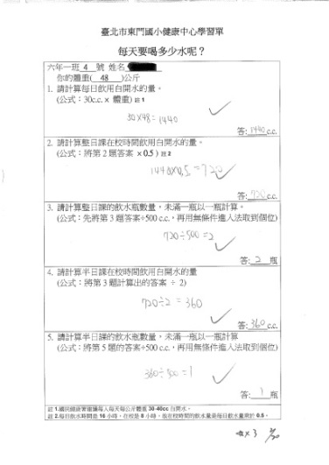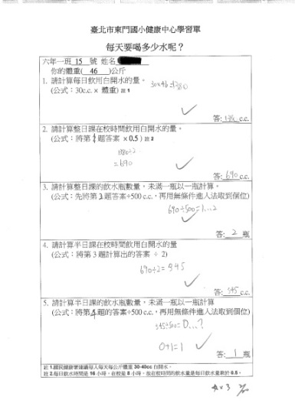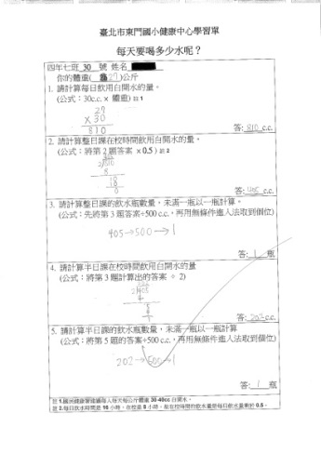
圖3-3 水量計算學習單
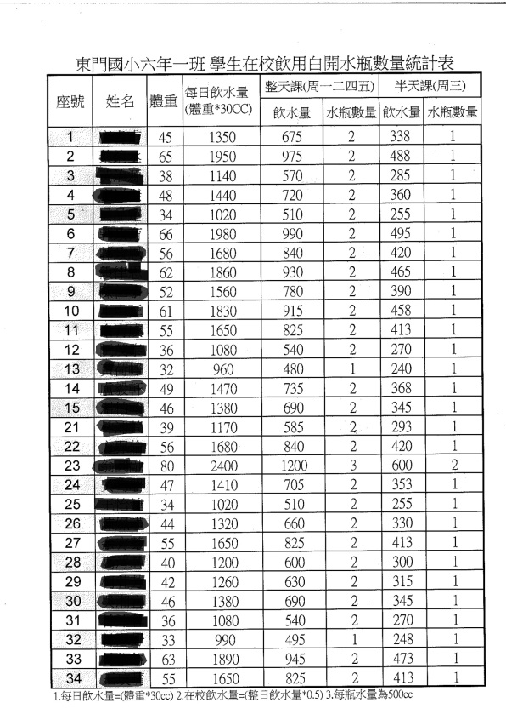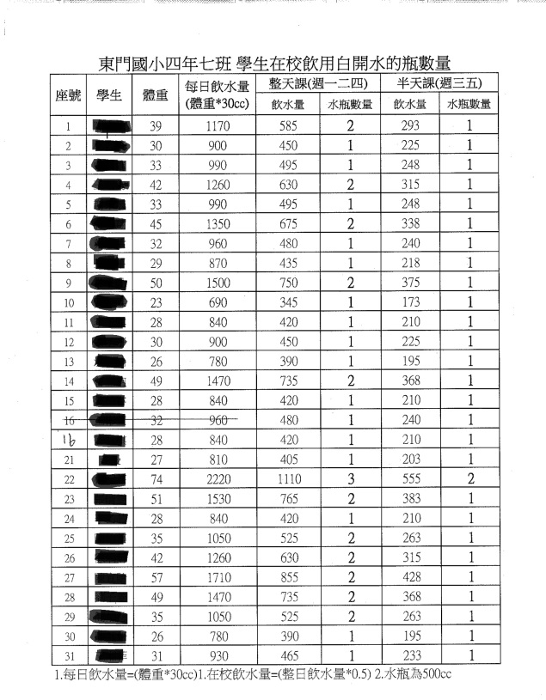
圖3-4 四年七班與六年一班應喝水量總表
依據四年七班及六年一班之喝水紀錄表可以看出，以全班整體喝水量來看四年級學生每日之喝水量皆大於每日應喝水量；六年級則有8天未達成；以個別學生來看，四年級每位學生每天皆有達成每日應喝水量，且有許多學生喝超過應喝水量。以每日喝水量達成率來看，第一週達成率最高為152%、第二週為129%、第三週為117%，為四週中最低但還是超過每日應喝水量、第四週為120%，以整體趨勢來看略有下降後升。
六年級以個別學生來看，每日皆有人未達到每日應喝水量。以每週未達成率來看，六年級第一週平均為17.2%、第二週為17.2%、第三週為20%、第四週為7.52%，雖然說還是有人未達成每日應喝水量，但是以未達成率之變化來看，有下降的趨勢。

圖3-5 四年七班喝水記錄圖

圖3-6 六年一班喝水記錄圖

圖3-7 四年七班達標百分比

圖3-8 六年一班未達標人數百分比

(四)含糖飲料前後測結果
依照前後測結果分析，發現介入策略前之含糖飲料攝取天數平均為2.64天，介入策略後平均為2.30天，含糖飲量攝取天數略有下降，但是未達到統計上之顯著差異，藉由訪談後得知，雖然學生在學校飲水量有所增加，但是放學後及假日家長仍未禁止飲用含糖飲料，自己也會使用零用錢購買含糖飲料。

表3-4 含糖飲料前後測T檢定表
 | 平均 | 標準差 | P值 | N=56
含糖飲料前測 | 2.64 | 2.203 | .212
含糖飲料後測 | 2.30 | 2.157
*p<.05,**p<.01,***p<.001

(五)飲水量前後測變化
依照前後測結果分析，發現介入策略前之飲水量每日平均為2.55瓶，介入策略後平均為2.61瓶，增加0.05瓶，問卷中所提之每瓶容量為600c.c.，所以每日平均增加量為30c.c.。
表3-5 飲水量前後測T檢定表
 | 平均 | 標準差 | P值 | N=56
飲水量前測 | 2.55 | 1.264 | .788
飲水量後測 | 2.61 | .928
*p<.05,**p<.01,***p<.001

(五)營養教育介入措施
1.107年9月18日臺大兒童醫院健康體位宣導
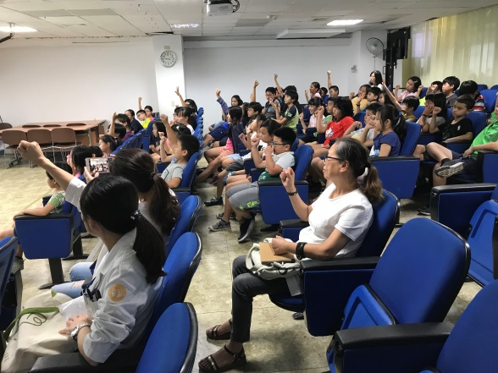 | 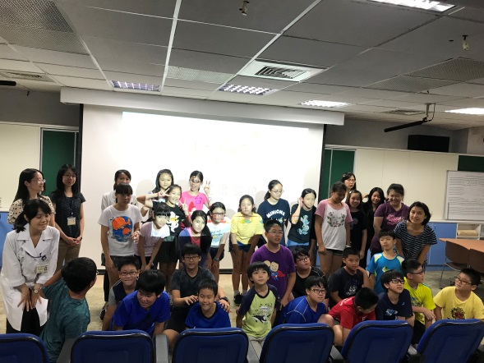
2.108年2月14日董氏基金會-含糖飲料危害及多喝白開水宣導
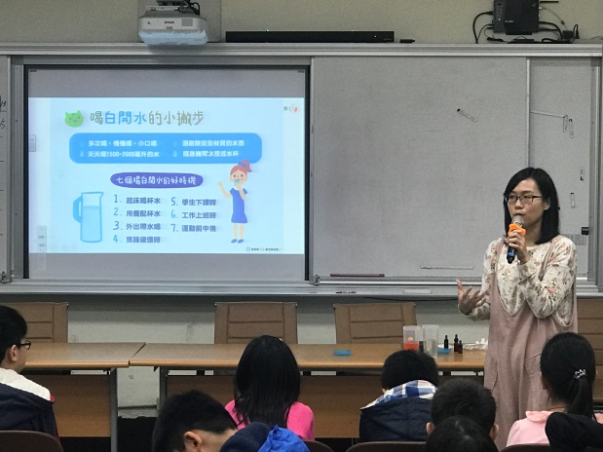 | 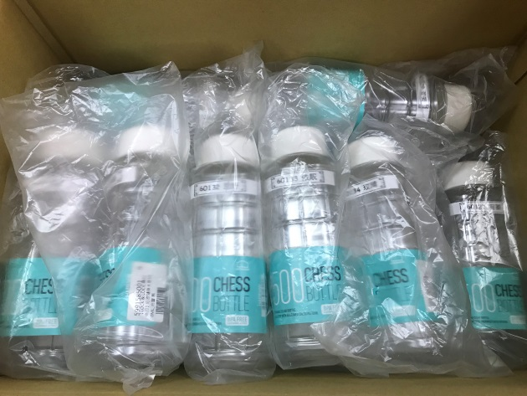
3.108年2月16日家長日進行宣導活動
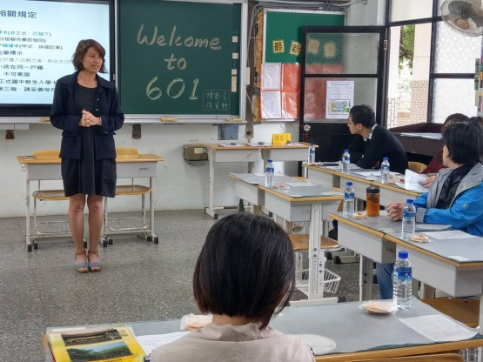 | 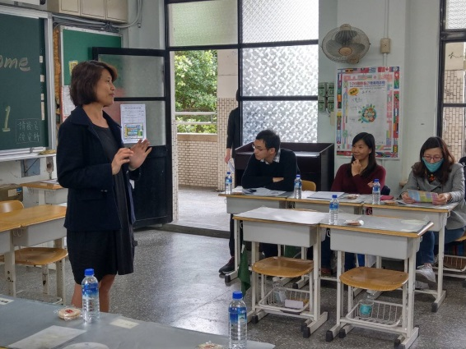

(三)108年3月7日進行化學飲料調製活動
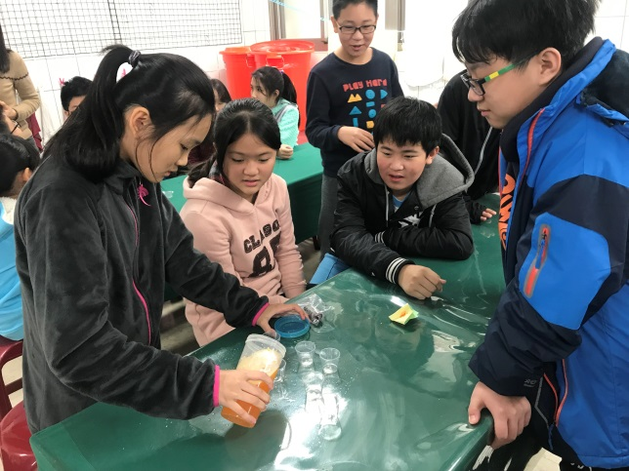 | 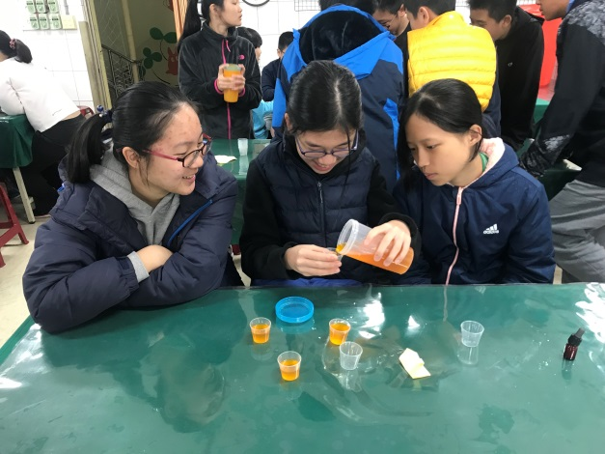

(四)108年3月21日進行團康活動及營養點心製作
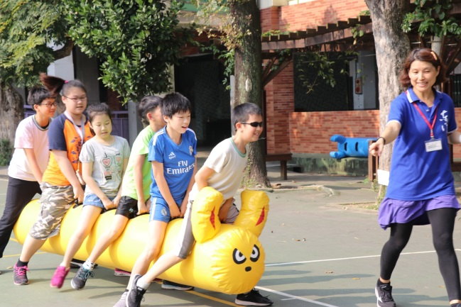 | 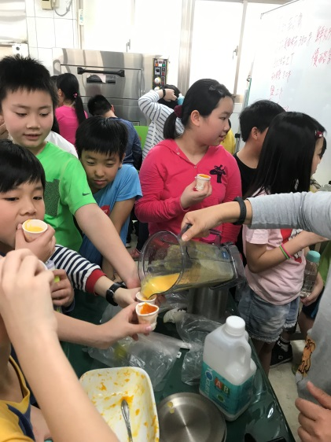

第四章 結論與建議
- 結論
(一) 四年級與六年級在前後測身體活動量上之未有顯著差異
依據前後測結果可看出學生進行身體費力及中等費力活動時，活動天數較少，集中在0-3天，且活動時間多在10-30分鐘最多；走路部份則以6-7天最高，但是走路的時間集中在10-30分鐘。本研究發現在費力活動及中等費力活動與走路的天數及時間並沒有顯著差異。
(二) 四年級喝水達成率較六年級高
另外在一個月喝白開水的紀錄上可以發現四年級學生的喝水達成率為100%，甚至有許多學生喝超過每日應喝水量；六年級學生喝水的情況較四年級差，但是未完成率有下滑的趨勢。
(三) 含糖飲料攝取前後測無顯著差異
依照前後測結果分析，發現介入策略前之含糖飲料攝取天數平均為2.64天，介入策略後平均為2.30天，含糖飲量攝取天數略有下降，但是未達到統計上之顯著差異，藉由質性訪談後得知，雖然學生在學校飲水量有所增加，但是放學後及假日家長仍未禁止飲用含糖飲料，自己也會使用零用錢購買含糖飲料。
(四) 四年級與六年級學生計步器之平均步數皆有增加
依據記錄表之結果四年級與六年級學生經過五週的計步發現學生的步數有逐漸增加的趨勢，尤其以四年級增加較多。
(五) 四年級與六年級計步器達成率皆有提升
四年級與六年級每週達成率皆有上升，四年七班從第一週達成率為29.6%，第五週已達到59.2%，增加近三成的學生；六年一班第一週達成率為20.7%，第五週為44.8%，增加24.8%的學生達標。

- 建議
(一) 喝水紀錄時間可以再增加
本次行動研究喝水紀錄時間為一個月，建議後續的研究者可以將紀錄時間拉長，或許在結果上會有明顯的不同。
(二) 計步器紀錄時間可以再增加
本次行動研究計步器紀錄時間為五週，建議後續的研究者可以將紀錄時間拉長，或許在結果上會有明顯的不同。
(三) 影響體位的因素眾多，可再以不同角度進行研究
影響健康體位因素眾多，包含遺傳、飲食、運動、睡眠等面向，本行動研究由運動及喝水兩面向著手，建議後續的研究可以由食物及睡眠等面向再繼續深入探討。

參考文獻
陳雅婷(2017)嘉義市國小學童健康體位推動視力保健介入成效相關之探討，長庚科技大學護理系碩士在職專班，未出版論文。
蘇秀悅、成必筠、祝年豐(2014)。兒童及青少年過重及肥胖防治。醫學與健康期刊，3(2)，11-24。
劉影梅、陳美燕、蔣立琦、簡莉盈、張博論、洪永泰(2007)。促進學生健康體位之全國性整合計畫經驗。護理雜誌，54(5)，30-36。
衛生福利部國民署(2018)兒童肥胖防治實證指引，臺北市。
全文完

